C | O | U | L | E | U | R | T | R | E | V
H | T | E | N | G | A | M | E | L | L | A
E | O | B | L | E | U | E | S | T | L | C
V | H | C | D | G | R | A | N | D | E | A
E | P | A | Q | U | E | T | N | O | B | N
U | A | E | B | O | S | B | L | A | N | C
X | U | E | Y | R | I | T | A | L | I | E
E | U | Q | I | H | T | A | P | M | Y | S
P | O | R | T | E | R | N | O | I | R | Q
L | U | N | E | T | T | E | S | M | O | N
WOORDZOEKER

NOIR CHEVEAUX ALLEMAGNE
ROUGE COULEUR PHOTO
BLANC PAQUET GRANDE
BLEU BELLE PORTER
VERT ITALIE YEUX
LUNETTES MON VACANCES
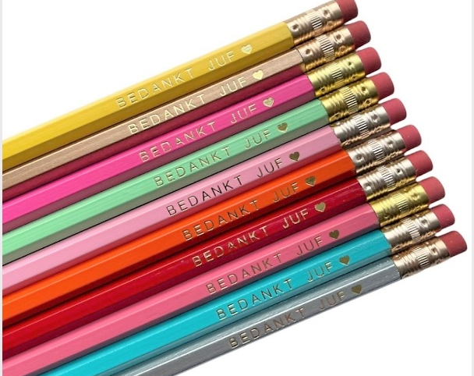
EST SYMPATHIQUE CD
BON BEAU

